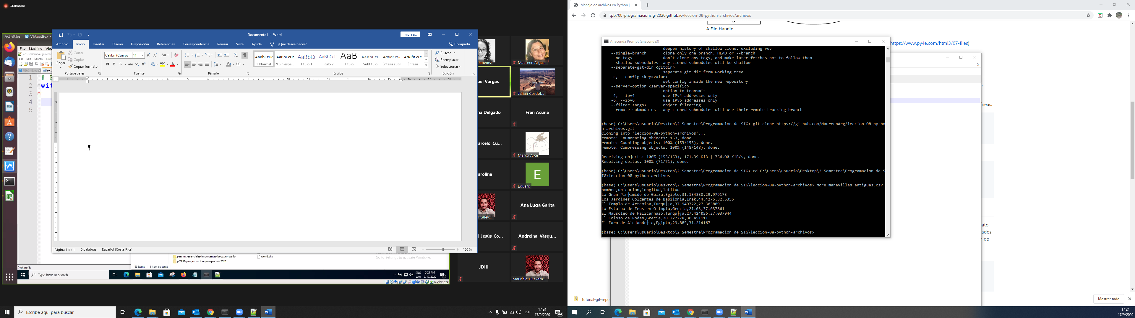

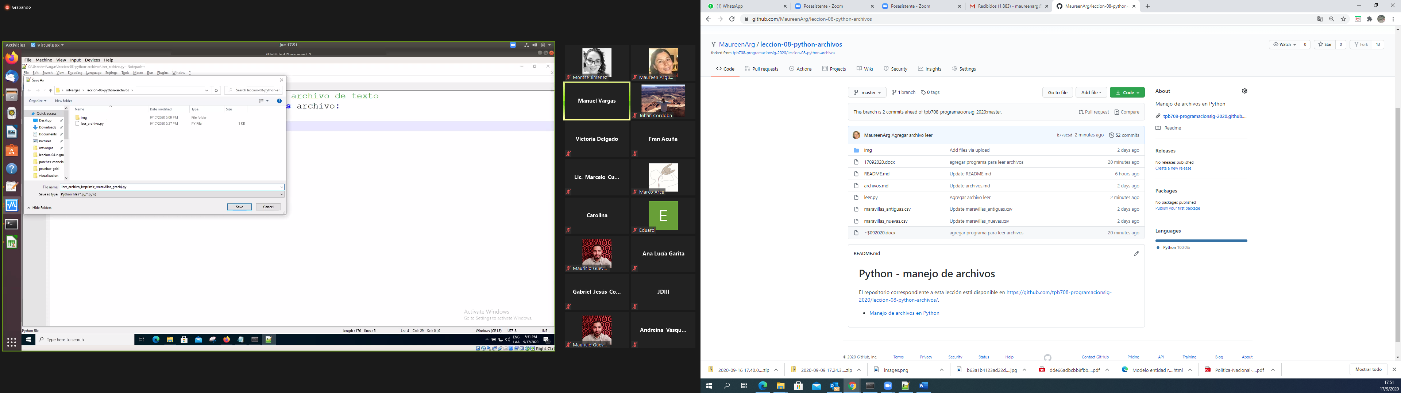

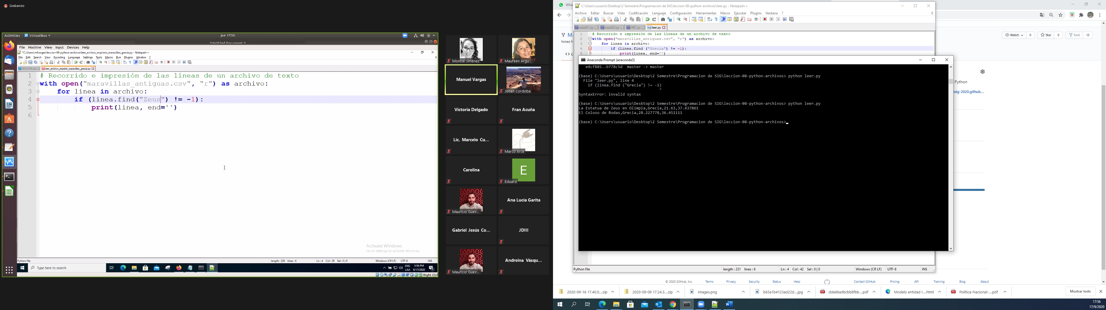

Símbolo de admiración: significa diferente

¡

Se buscó maravillas en Grecia usando with, luego se subió al git

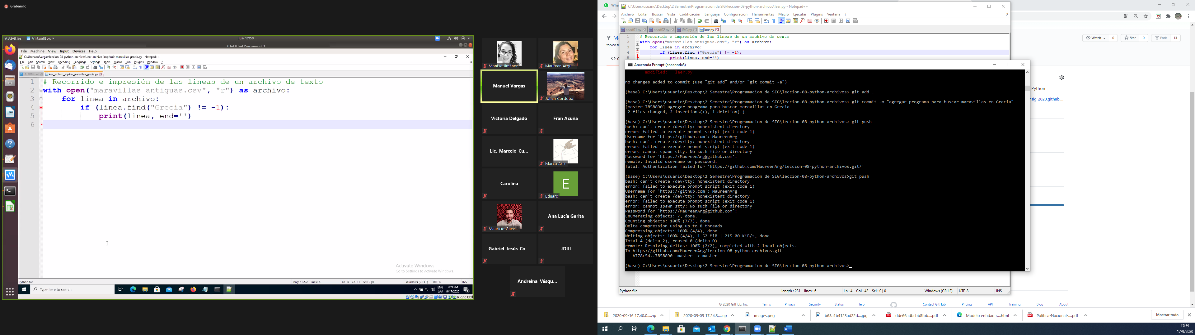

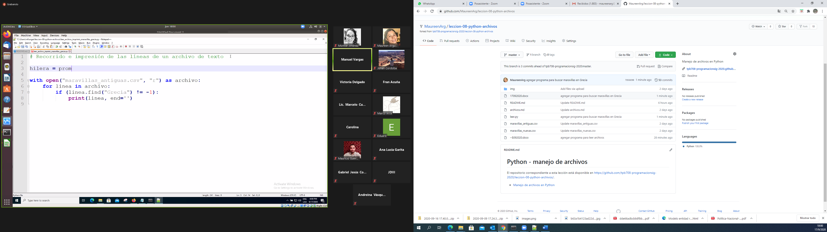

Para escribir en un archivo, este debe abrirse en modo de escritura ("w").

*# Escritura en un archivo*

**with** open("archivo_nuevo.csv", "w") **as** archivo:

archivo.write('Línea 1\n')

archivo.write('Línea 2\n')

archivo.write('Línea 3\n')

**Archivos CSV**

Los archivos CSV (*comma separated values*, valores separados por comas) son de los más empleados para intercambiar datos en formato tabular (i.e. en columnas). Pueden llamarse de otras formas, como por ejemplo “archivos de texto delimitado”. Son ampliamente utilizados para importar y exportar datos desde y hacia hojas electrónicas, bases de datos y otros sistemas de manejo de información. Consisten de líneas de texto en las cuales hay datos separados por comas. Cada dato corresponde a una columna. Por ejemplo, el siguiente es el contenido de un archivo CSV con cuatro columnas:

nombre,ubicacion,longitud,latitud

Taj Mahal,India,78.042111,27.174799

Chichen Itza,México,-88.56865,20.6829

La estatua de Cristo Redentor,Brasil,-43.210556,-22.951944

A pesar de ser ampliamente usados, los archivos CSV no son un formato completamente estandarizado, por lo que pueden presentarse con algunas variantes:

* La primera línea tiene usualmente los nombres de las columnas (llamados también encabezados), pero no siempre.
* El caracter separador de las columnas no siempre es una coma. Puede ser también un tabulador, un punto y coma, otro carácter o incluso una combinación de caracteres.
* Las columnas de texto pueden ir encerradas entre comillas para evitar el problema que se presenta si dentro del texto hay una coma u otro carácter separador.
* El conjunto de caracteres puede sufrir alteraciones cuando se traslada entre herramientas de software o entre sistemas operativos, sobre en todo en caracteres especiales como los acentos.

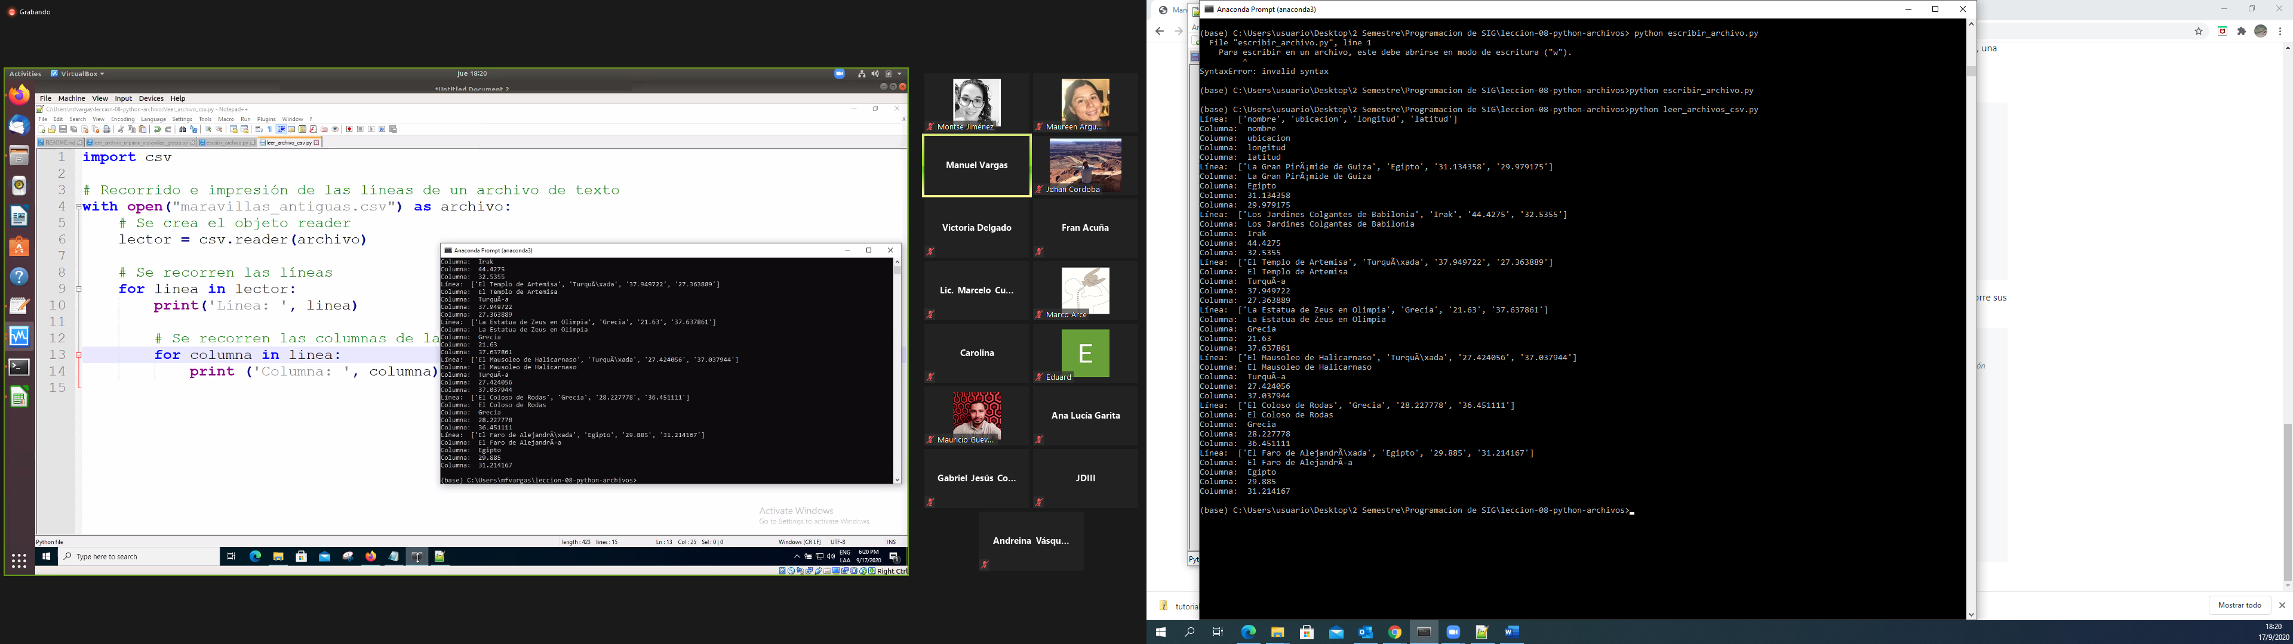

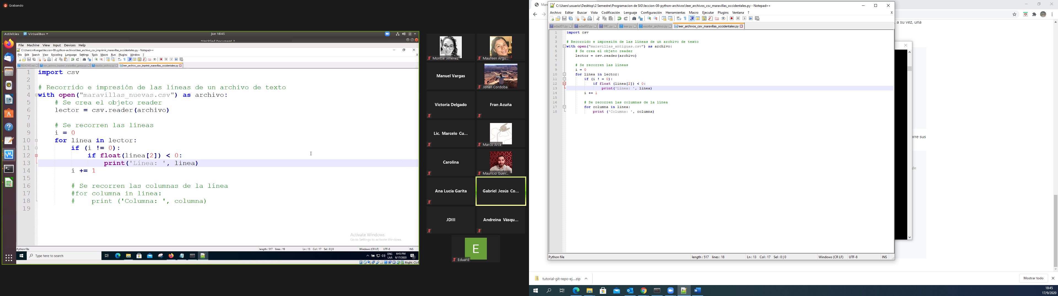

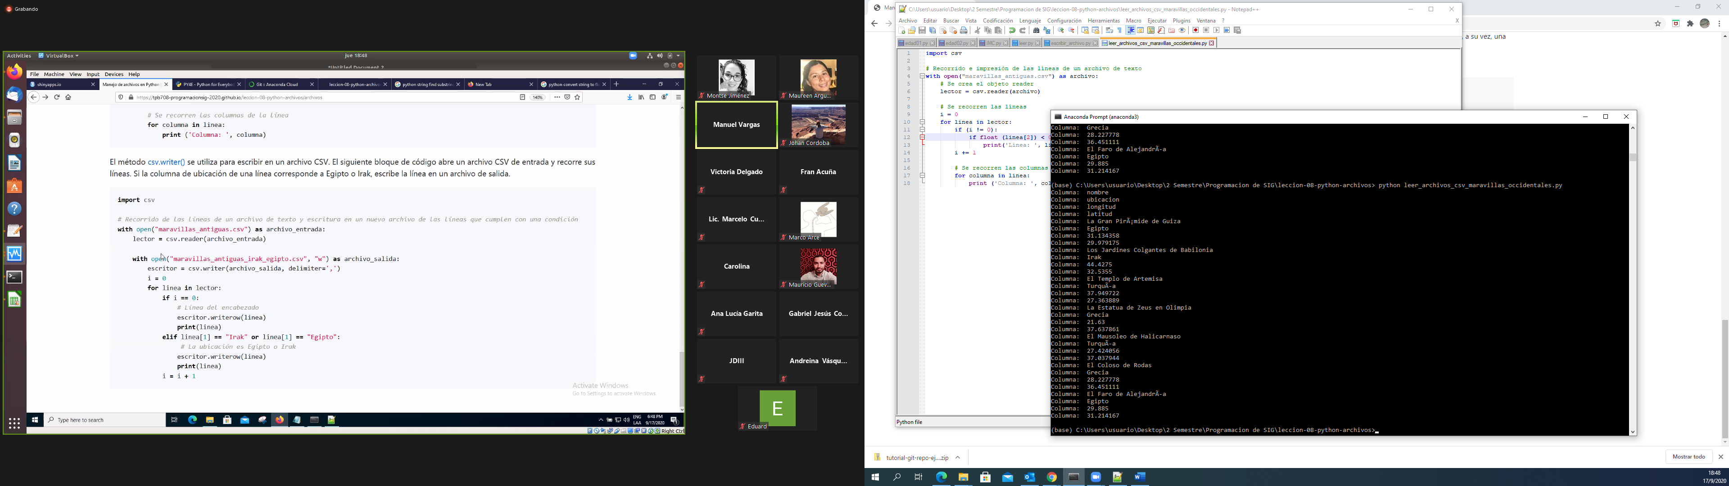

En vez de desplegar los resutlados en pantalla los despliega en un archivo nuevo

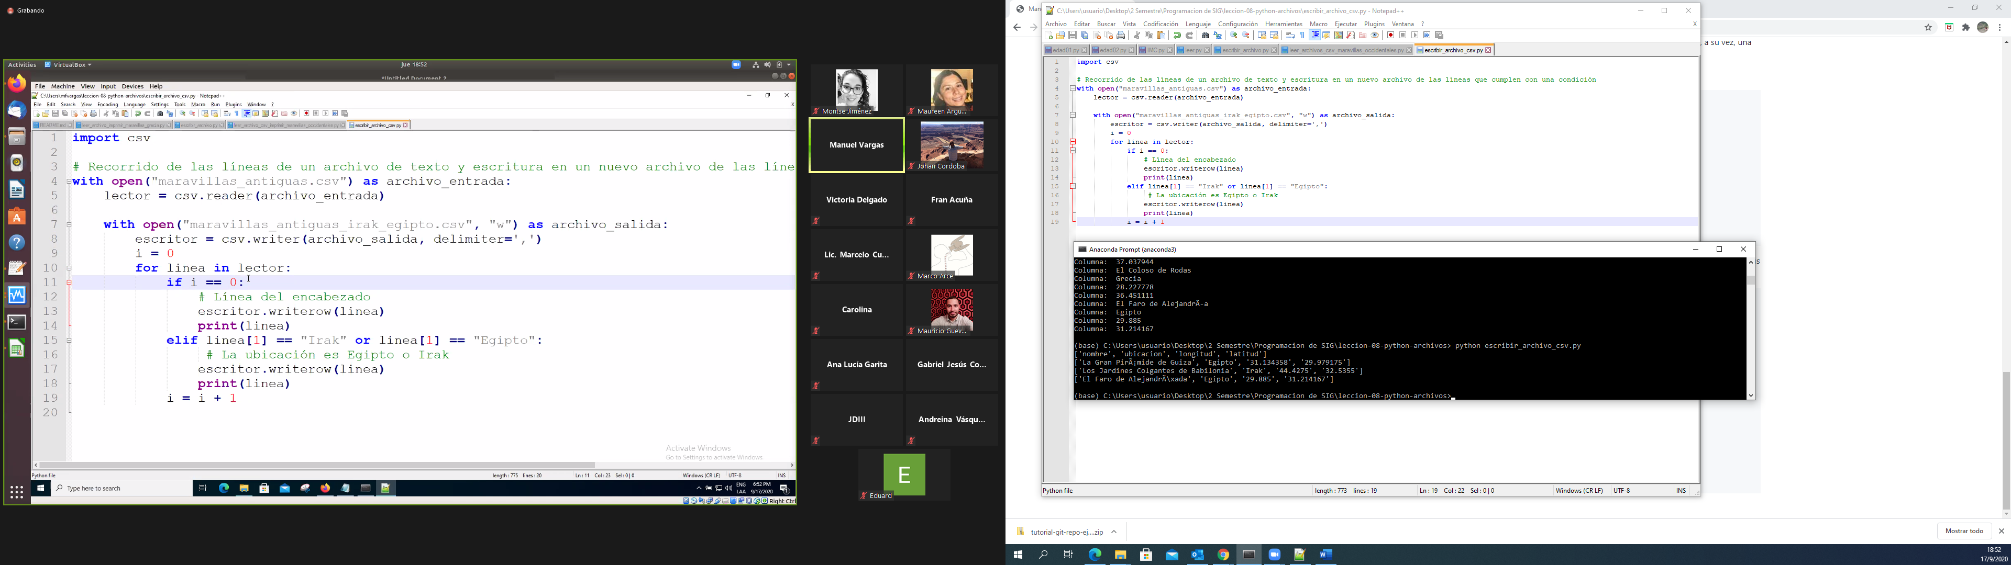

Escritor: variable que yo obtengo para poder escribir en mi archivo de salida

Write row: escribo una línea en el archivo de salida